# 三、内存管理（2）

## 1 程序说明

#### 1.1 实验要求

1、加深对动态分区分配内存管理方式的理解

2、理解空闲分区表以及空闲分区链

3、掌握该管理方式的动态内存分配和内存回收的流程

4、理解动态分区分配算法：首次适应算法，循环首次适应算法，最佳适应算法

#### 1.2 数据结构

程序中用到了哪些数据结构，分条描述。

#### 1.3 函数功能说明

可以选择给出的现有函数接口去实现，也可以自己去写，但是要将自己写的函数一一列出，并说明函数的功能。

#### 1.4 程序编写的思路及流程

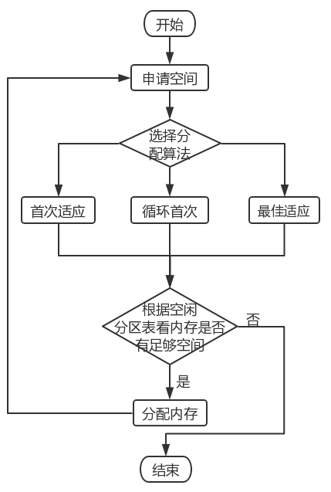

实验07 流程图

## 2 运行效果

#### 2.1 首次适应算法

###### 2.1.1 初始状态

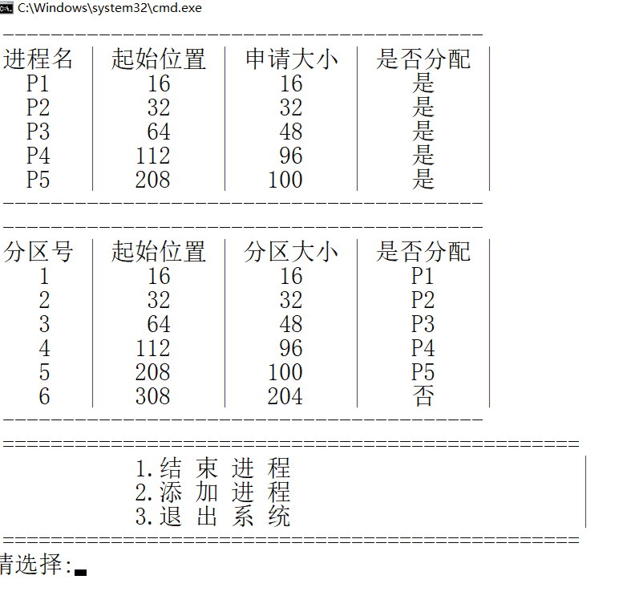

###### 2.1.2 结束进程

将P2结束：

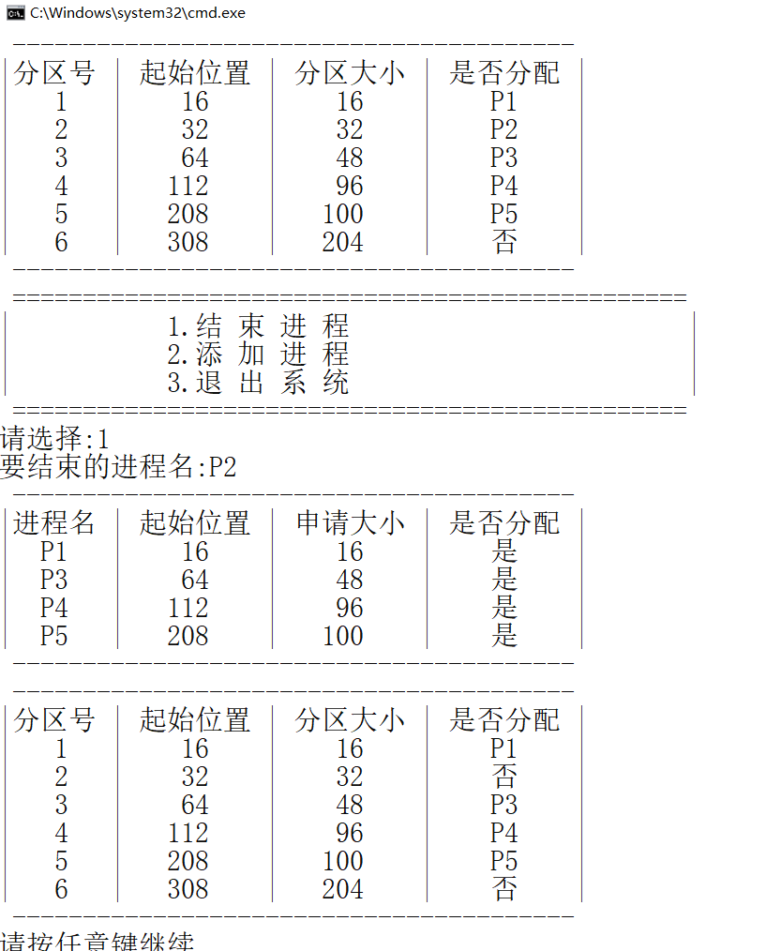

将P1结束：

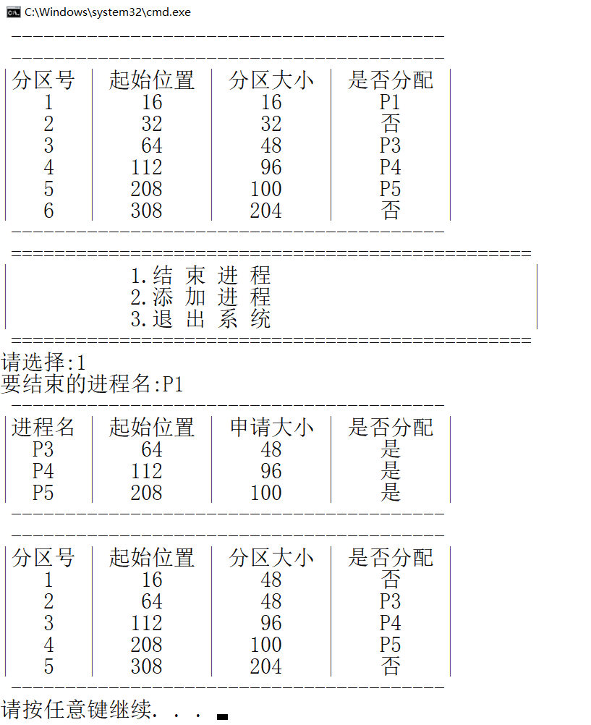

###### 2.2.3 添加进程

添加P6 190

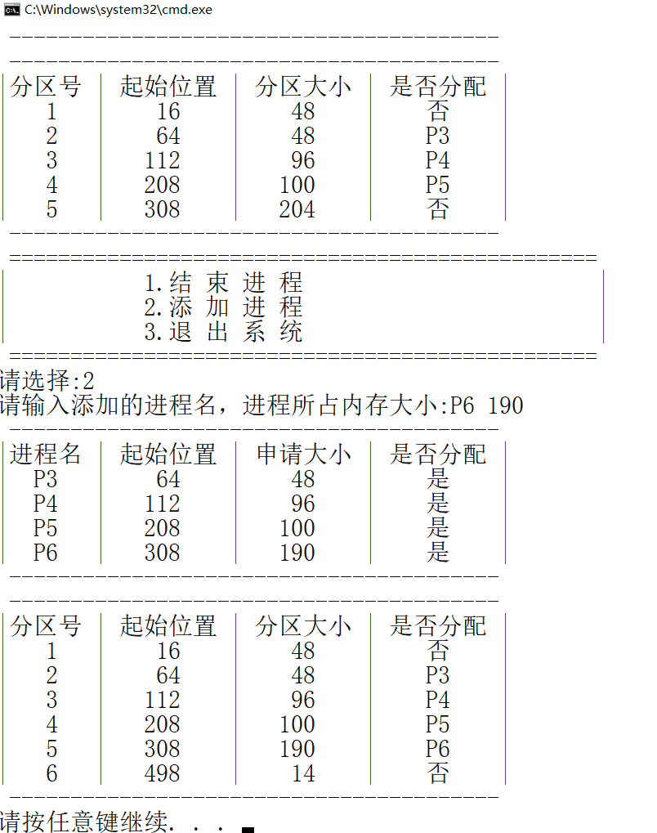

#### 2.2 最佳适应算法

###### 2.2.1 初始状态

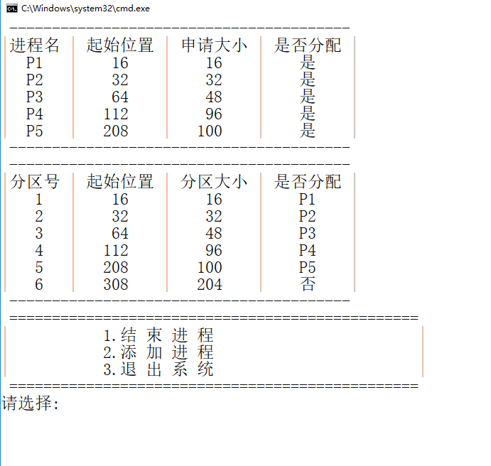

###### 2.2.2 结束进程

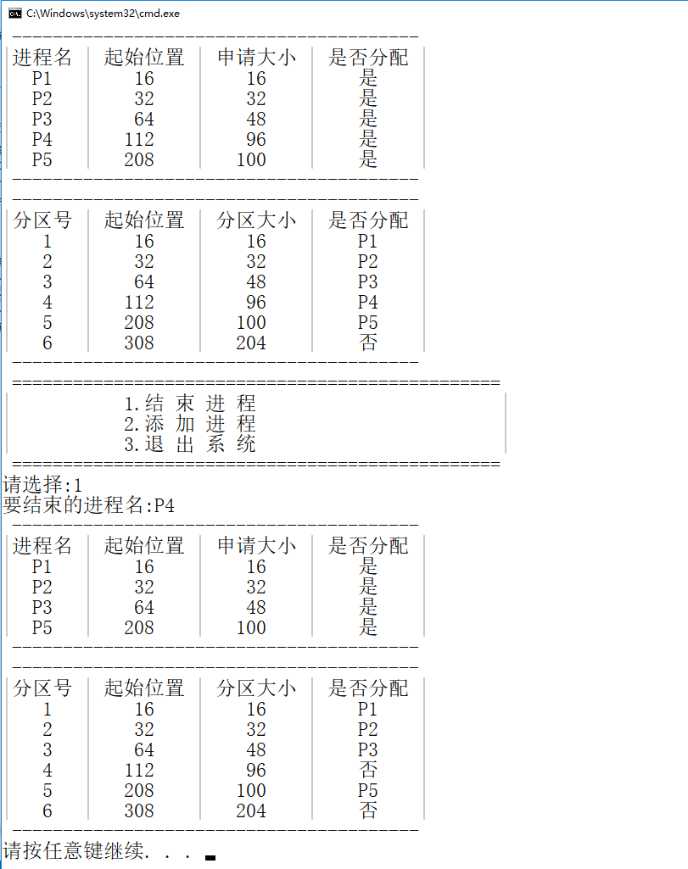

###### 2.2.3 添加进程

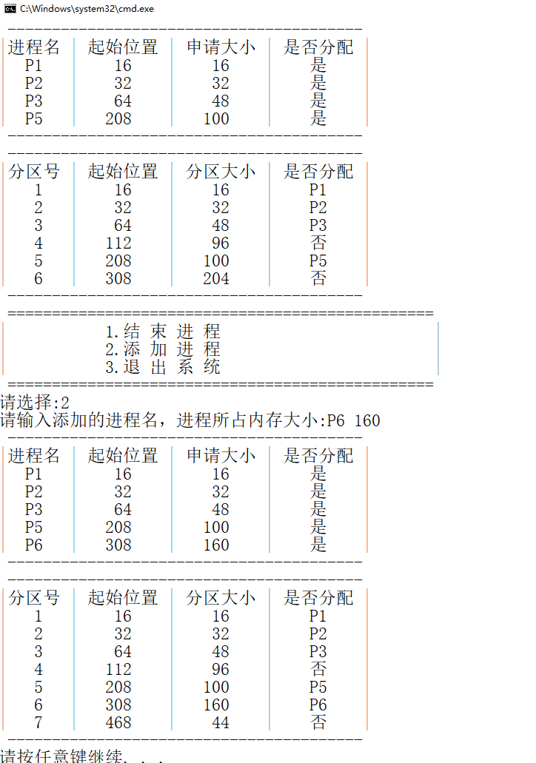

继续添加：

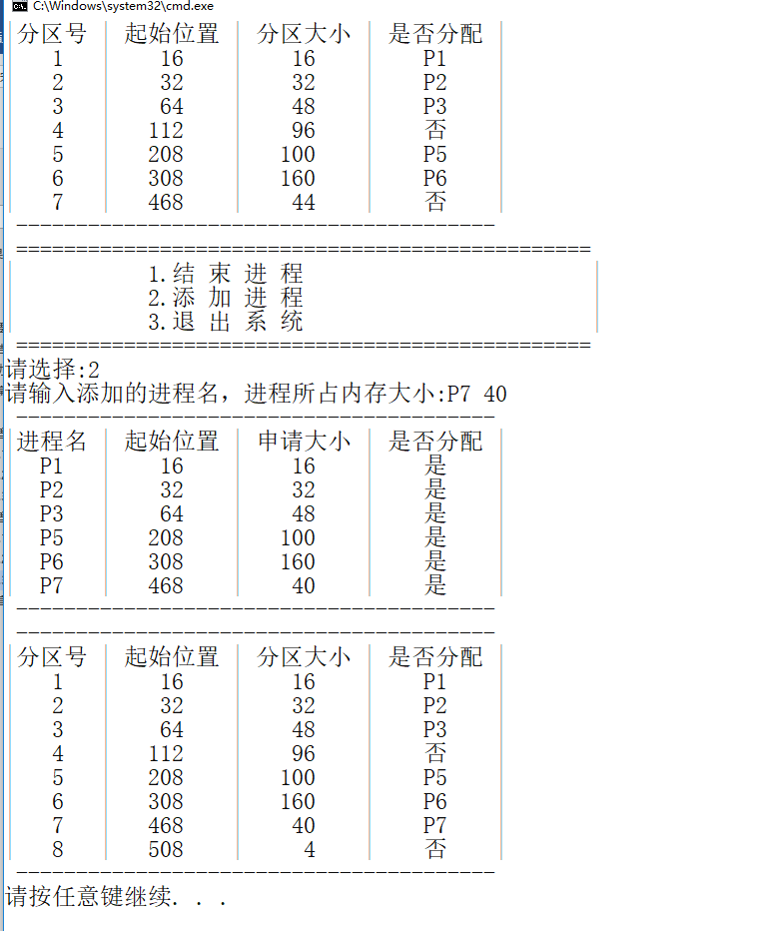

#### 2.3 循环首次适应算法

###### 2.3.1 初始状态

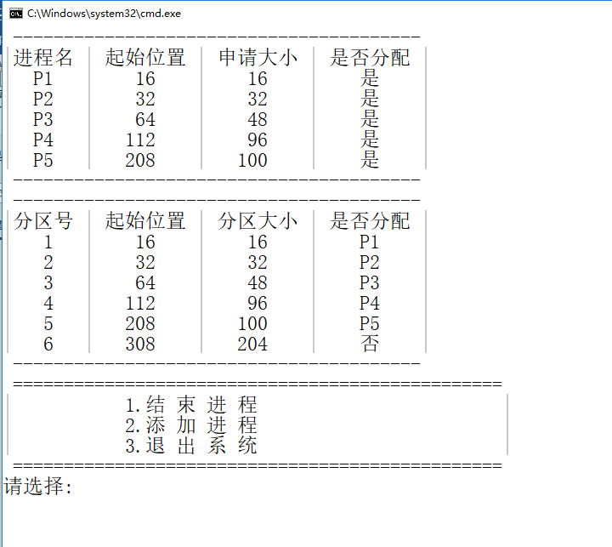

###### 2.3.2 结束进程

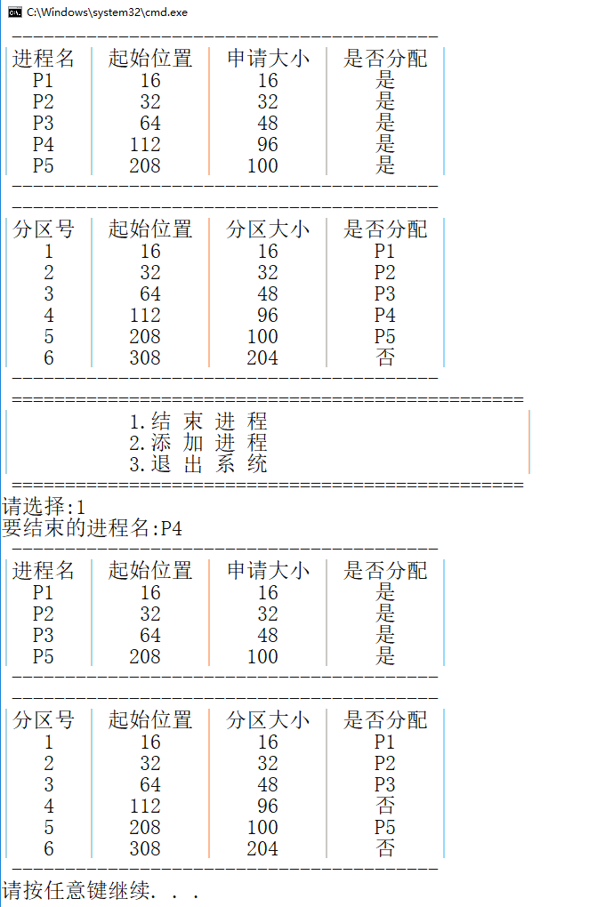

###### 2.3.3 添加进程

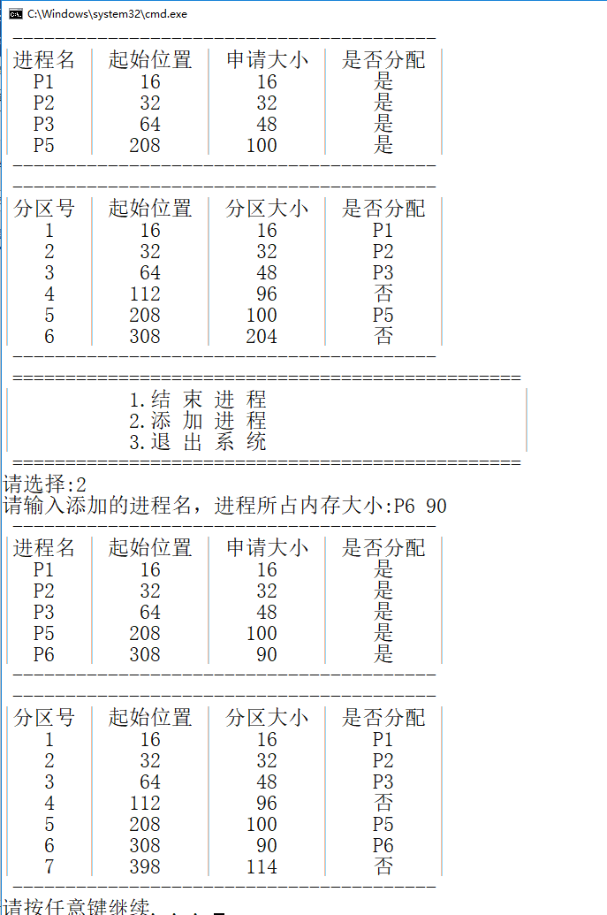

## 3 问题思考

1、连续分配方式会产生“碎片”，为了更好的利用内存空间可以采用离散分配方式。（作业）

2、内存信息为直接给定，不能实现交互。（作业）